МОУ Яснинская СОШ № 2
Задачи на построение. СКЧ КОМПАС
Бинарный урок по информатике/геометрии]

Учитель Пугачёва О.В.

Бинарный урок по информатике/геометрии
Решение задач по теме: «Задачи на построение. СКЧ КОМПАС»
Авторы: Пугачёва Ольга Васильевна
учитель информатики, I квалификационная категория
Муниципальное общеобразовательное учреждение Яснинская СОШ №2
ст. Ясная ул Нагорная , 22
Задачи урока (геометрия):
- Повторение простейших задач на построение.
- Развитие навыков выполнения построений с использованием линейки, карандаша и циркуля.
- Совершенствование навыков оформления задач по геометрии.
- Повышение мотивации учащихся за счёт интеграции с другими предметами.
Задачи урока (информатика):
- Отработка навыков выполнения построений в СКЧ «Компас».
- Развитие алгоритмического мышления, умений действовать по предложенному алгоритму.
- Развитие умений переносить свои знания и умения из одной предметной области в другую.
- Повышение мотивации учащихся за счет интеграции с другими предметами.
Компетенции, формируемые на уроке:
- Образовательная компетенция.
- Информационно-технологическая компетенция: умение пользоваться современными компьютерными технологиями.
- Информационная компетенция: использовать полученную информацию при планировании и реализации своей деятельности, структурировать имеющуюся информацию и представлять её в различных формах и на различных носителях.
Тип урока: урок повторения знаний, практическая работа.
Материальное обеспечение:
- компьютеры с ОС MS Windows;
- система компьютерного черчения «Компас»;
- проектор;
- Геометрия: учебник для 7-11 класса общеобразовательных учреждений;
- Информатика: учебник для 7 класса/Н.Д. Угринович – 3-е изд. – М.: Бином. Лаборатория знаний, 2007;
- рабочие тетради;
- инструменты для выполнения построений: линейка, циркуль, карандаш.
Этапы урока:
- Проверка домашнего задания.
- Изучение нового материала.
- Решение задач на построение с использованием карандаша, линейки и циркуля.
- Практическая работа «Выполнение построений с использованием СКЧ «Компас».
- Подведение итогов урока.
- Инструктаж по домашнему заданию.
Ход урока:
1. Проверка домашнего задания (фронтальный опрос).
- что такое СКЧ;
- для чего нужны СКЧ;
- способы построения графических примитивов в СКЧ «Компас»;
2. Повторение изученного материала (что такое задачи на построение). Вопрос: какие задачи рассматривают в данной теме?
Предполагаемый ответ: В задачах на построение идёт речь о построении геометрической фигуры с помощью данных чертёжных инструментов. Такими инструментами чаще всего являются линейка и циркуль. Решение задачи состоит не только в построении фигуры, сколько в решении вопроса о том, как это сделать, и соответствующем доказательстве. Задача считается решённой, если указан способ построения фигуры и доказано, что в результате выполнения указанных построений действительно получается фигура с требуемыми свойствами.
С помощью линейки как инструмента геометрических построений можно провести произвольную прямую; произвольную прямую, проходящую через данную точку; прямую, проходящую через две данные точки. Никаких других операций выполнять линейкой нельзя. В частности, нельзя откладывать линейкой отрезки, даже если на ней имеются деления.
Циркуль как инструмент геометрических построений позволяет описать из данного центра окружность данного радиуса. В частности, циркулем можно отложить данный отрезок на данной прямой от данной точки.
Вспомним простейшие задачи на построение.
3. Решение задач на построение с использованием карандаша, линейки и циркуля (фронтальная форма работы, индивидуальная)
Стр. 71 п. 44 «Построение биссектрисы данного угла» задача 5.2
(ученик выполняет построения, по ходу записывая и комментируя решение задачи)
Дано: угол ВАС
Построить: Биссектрису угла ВАС
Решение:
Проведём произвольную окружность с центром в т.А и произвольным радиусом.
Пусть В и С – точки пересечения окружности со сторонами угла А.
Проведём окружность с центром в т О и радиусом АВ.
В1 – точка пересечения окружности с лучом ОМ.
Опишем окружность с центром в т В1 и радиусом ВС.
С1 – точка пересечения построенных окружностей.
Доказательство:
АВ=ОВ1 – по построению
АС= ОС1 – по построению
ВС=В1С1 – по построению
треугольники АВС и В1ОС1 равны по трём сторонам, следовательно угол А=углу О как соответствующие углы треугольника.

Построение выполнено, давайте эту же задачу решим с помощью СКЧ «Компас».
(учащиеся садятся за компьютеры)

4. Выполнение построений в СКЧ «Компас» (индивидуальная форма)
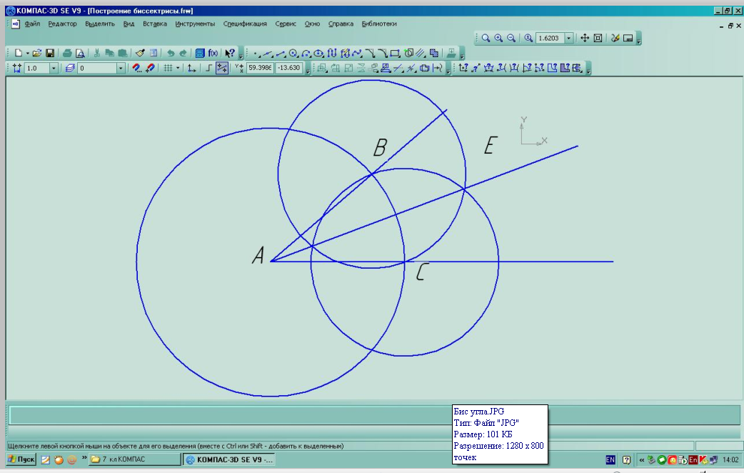
Практическая работа №15 (задание 15.5) «Построение биссектрисы неразвёрнутого угла»
Аппаратное и программное обеспечение: компьютер с ОС Windows, СКЧ «Компас».
Цель работы: с помощью СКЧ научиться выполнять геометрические построения, которые рекомендуется проводить в курсе геометрии с помощью циркуля и линейки.
Задание: построить биссектрису данного угла.
Выполнение работы:
Начертим геометрический объект, заданный условием задачи: произвольный угол А.
Введём обозначение точек на чертеже с помощью панели Размеры и технологические обозначения. Щёлкнуть на кнопке Ввод текста и последовательно ввести обозначения угла.
Построим окружность произвольного радиуса с центром в вершине угла А, которая пересечёт стороны угла в точках В и С.
Выбрать инструмент Ввод окружности и построить окружность с центром в точке А (с использованием автоматического ввода). Обозначить точки пересечения окружности со сторонами угла буквами В и С.
Построим две окружности радиуса ВС с центрами в точках В и С, точку пересечения которых обозначим Е. Луч АЕ – биссектриса данного угла А.
Сохраните файл с построениями в личной папке под именем Практическая 1. (построения можно выполнять параллельно с учителем – работа учителя проецируется с помощью проектора на доску, либо можно дать на самостоятельную работу)
5. Практическая работа №15 (задание 15.4) «Построение перпендикуляра к прямой»
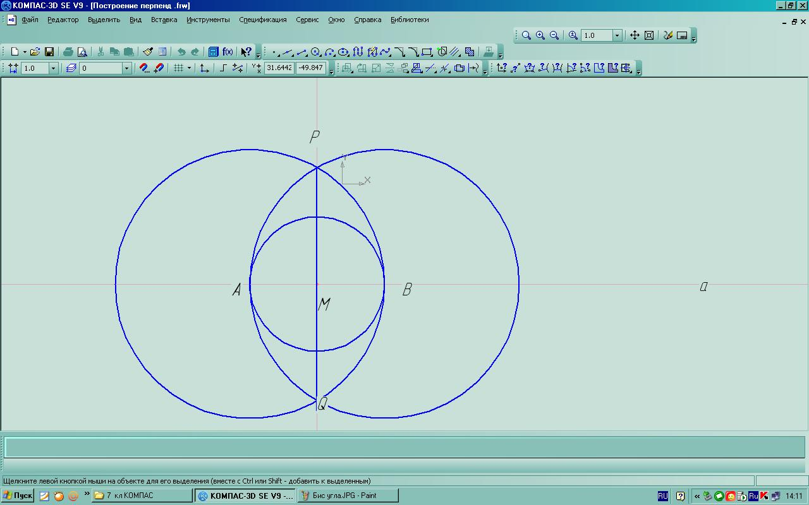
стр. 146 – 147 ( при наличии свободного времени)
Подведение итогов урока.
Итак, ребята, Чему вы сегодня научились на уроке и что узнали нового?
(при подведении итогов урока учащиеся должны прийти к следующему выводу:
мы познакомились с одной из простейших задач на построение, выполнили эти построения с помощью чертёжных инструментов и СКЧ «Компас», отработали навыки работы по предложенному алгоритму. А так же мы увидели, как перекликаются и связаны такие предметы как математика и информатика)
Инструктаж по домашнему заданию.
- стр. 70 п.42 учебник геометрии – изучить;
- стр. 70 п. 43 задача 5.1, 5.2, 5.3 выполнить построения в тетради.
- стр. 144 – 149 учебник информатики – разобраться в выполнении заданий 15.2, 15.3, 15.4, 15.5

